|  |  |  |
| --- | --- | --- |
| 后台登录 | | |
| 用户名 |  |  |
| 密码 |  |  |
|  | 登录 |  |

# 一：RBAC-后台设计

登录页面：

后台主界面：

|  |  |
| --- | --- |
| 后台管理 |  |
| 系统管理 |  |
| 用户管理 |  |
| 角色管理 |
| 权限管理 |
|  |  |

点击用户管理

|  |  |
| --- | --- |
| 后台管理 |  |
| 系统管理 |  |
| 用户管理 | 用户添加  用户列表  张三 分配角色 |
| 角色管理 |
| 权限管理 |
|  |  |

点击张三：进分配权限界面

|  |  |
| --- | --- |
| 后台管理 |  |
| 系统管理 |  |
| 用户管理 | 复选框，角色名 |
| 角色管理 |
| 权限管理 |
|  |  |

如何布局上-左-右 结构

一：head头引入bootstrap对应的样式，JS

<link href=**"http://apps.bdimg.com/libs/bootstrap/3.3.0/css/bootstrap.min.css"** rel=**"stylesheet"**>  
<script src=**"http://apps.bdimg.com/libs/jquery/2.0.0/jquery.min.js"**></script>  
<script src=**"http://apps.bdimg.com/libs/bootstrap/3.3.0/js/bootstrap.min.js"**></script>

二：bootstrap布局 头部

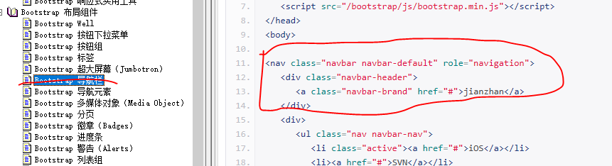

<nav class=**"navbar navbar-default"** role=**"navigation"**>  
 <div class=**"navbar-header"**>  
 <a class=**"navbar-brand"** href=**"#"**>**后台管理**</a>  
 </div>  
</nav>

三：左-右结构

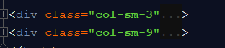

四：左侧-菜单的展示

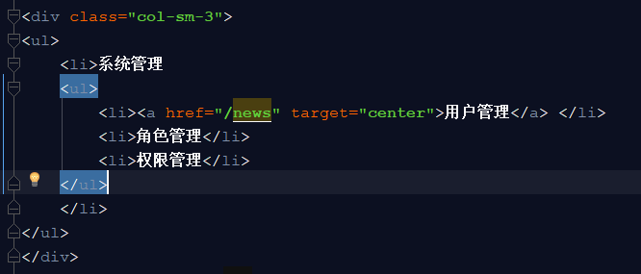

五：右侧

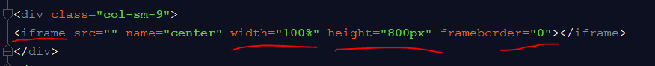

六：点左侧菜单-右侧展示

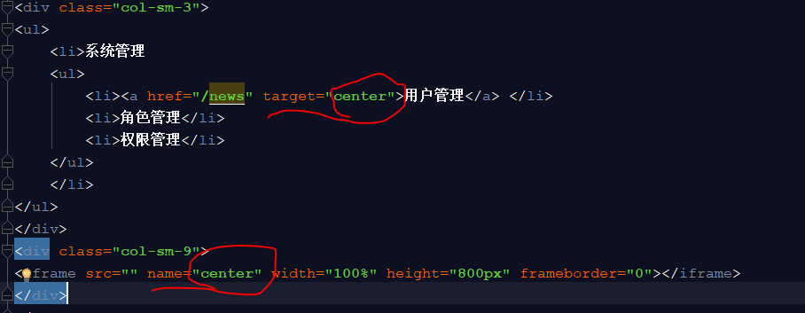

# 二：RBAC-权限控制

1. 用户登录后获取权限信息写入session

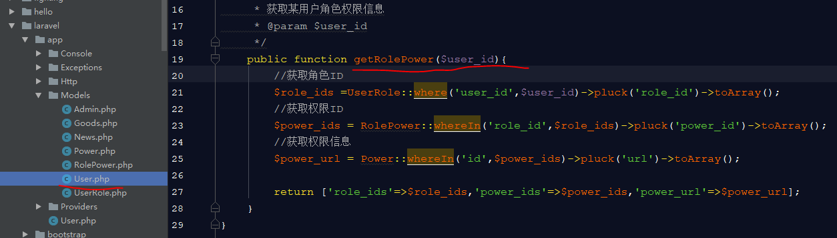

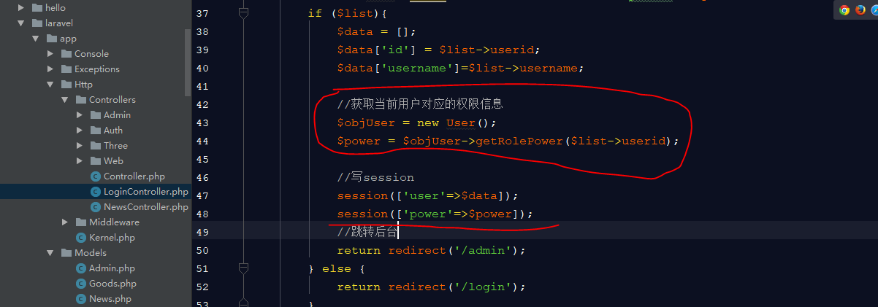

1. 后台中间件内判断当前请求路由是否在用户权限内

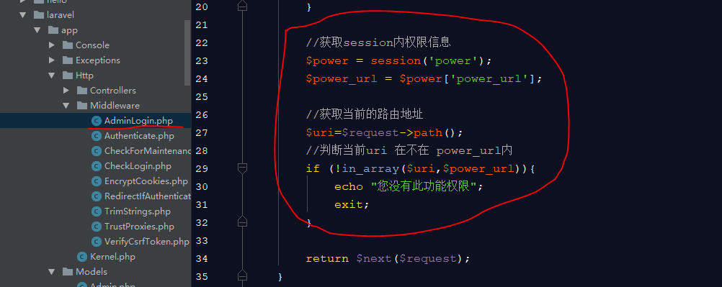

1. 后台主页：左侧菜单展示

主页路由：

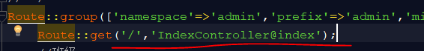

控制器处理：

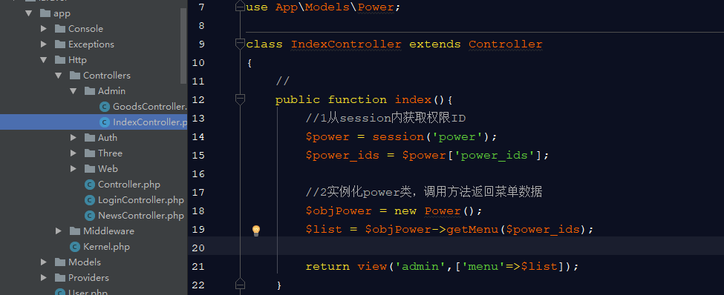

模型处理：

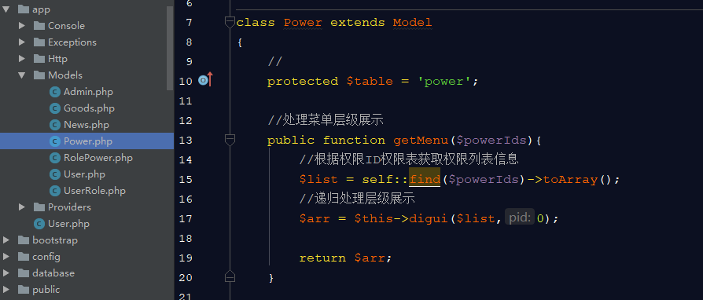

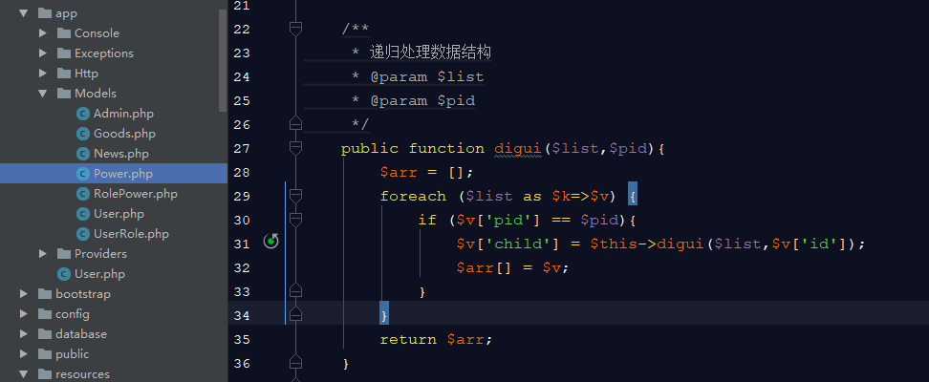

视图处理：

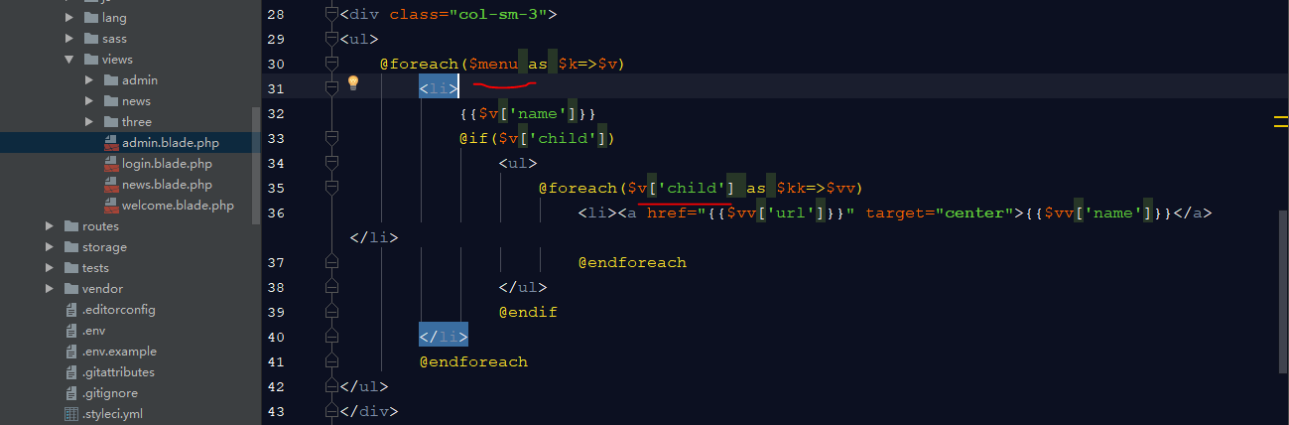

效果演示：

不同账号登陆演示

